**Аппроксимация** – это замена исходной функции f(x) функцией φ(x) так, чтобы отклонение f(x) от φ(x) в заданной области было наименьшим. Функция φ(x) называется аппроксимирующей.

Если исходная функция f(x) задана таблично (дискретным набором точек), то аппроксимация называется дискретной. Если исходная функция f(x) задана аналитически (на отрезке), то аппроксимация называется непрерывной или интегральной.

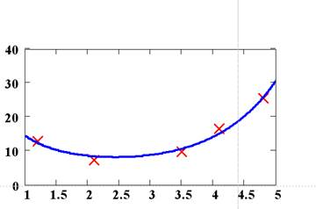

_________________________________________________________________

**Интерполяция** – это замена исходной функции f(x) функцией φ(x) так, чтобы φ(x) точно проходила через точки исходной функции f(x). Интерполяция еще называется точечной аппроксимацией. Точки исходной функции f(x) называются узлами интерполяции.

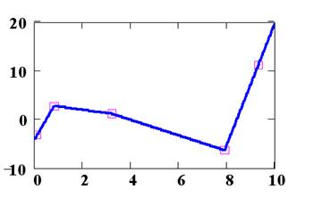

Экстраполяцией называется аппроксимация вне заданной области определения исходной функции, т.е.

http://ok-t.ru/studopediaru/baza15/4355945183485.files/image008.gif

Найдя интерполяционную функцию, мы можем вычислить ее значения между узлами интерполяции, а также определить значение функции за пределами заданного интервала (провести экстраполяцию).

Основной мерой отклонения функции y(x) от функции f(x) при аппроксимации является величина, равная сумме квадратов разностей между значениями аппроксимирующей и исходной функций

|  |
| --- |
|  |
|  | http://ok-t.ru/studopediaru/baza15/4355945183485.files/image010.gif |

Основными задачами математической обработки экспериментальных данных являются: определение характеристик случайных величин и событий, сравне­ние между собой их вычисленных значений, построе­ние законов распределения случайных величин, уста­новление зависимости между полученными случайными величинами, анализ случайных процессов. Здесь же представляется целесообразным рас­смотреть лишь особенности и возможности применения их при решении инженерно-психологических задач.

Основными характеристиками случайных величин являются их математическое ожидание и дисперсия, а случайных событий — вероятность их наступления. Математическое ожидание характеризует среднее зна­чение наблюдаемой случайной величины (например, времени реакции, погрешности измерений, числа оши­бок, допущенных человеком при выполнении работы и т. п.), а дисперсия является мерой рассеивания ее зна­чений относительно среднего значения. Выборочные (опытные) значения математического ожидания и дис­персии вычисляются соответственно по формулам